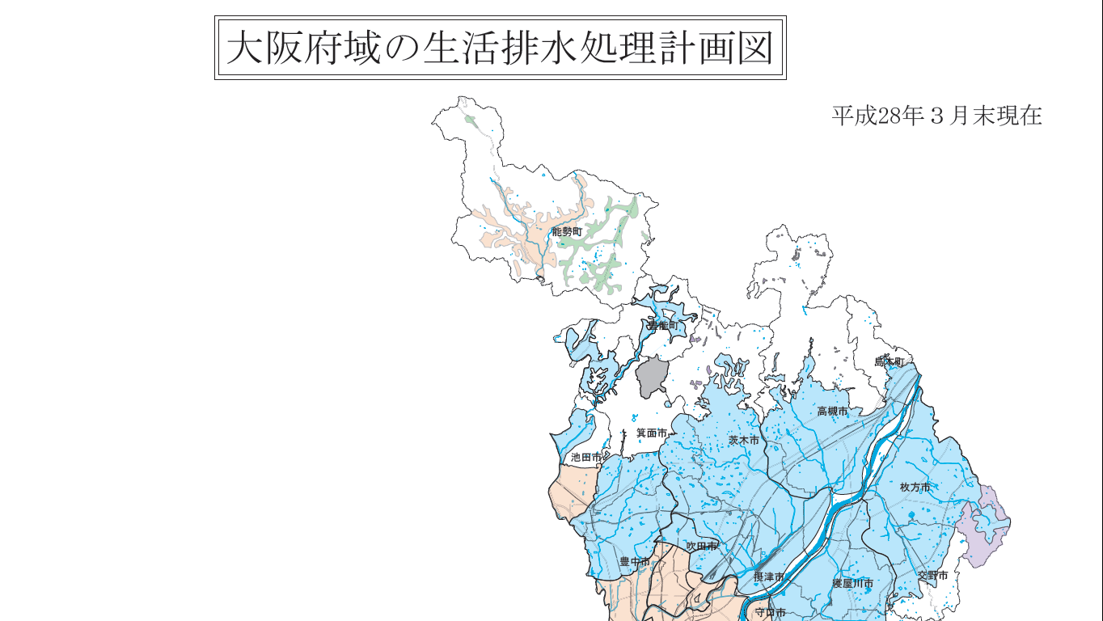
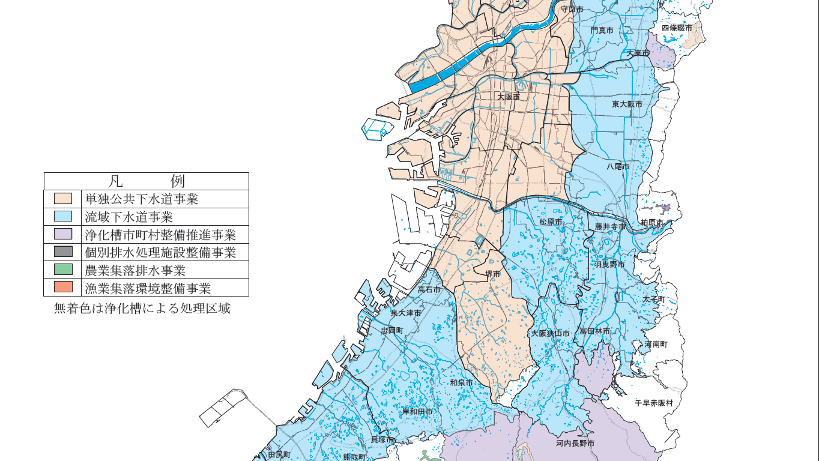
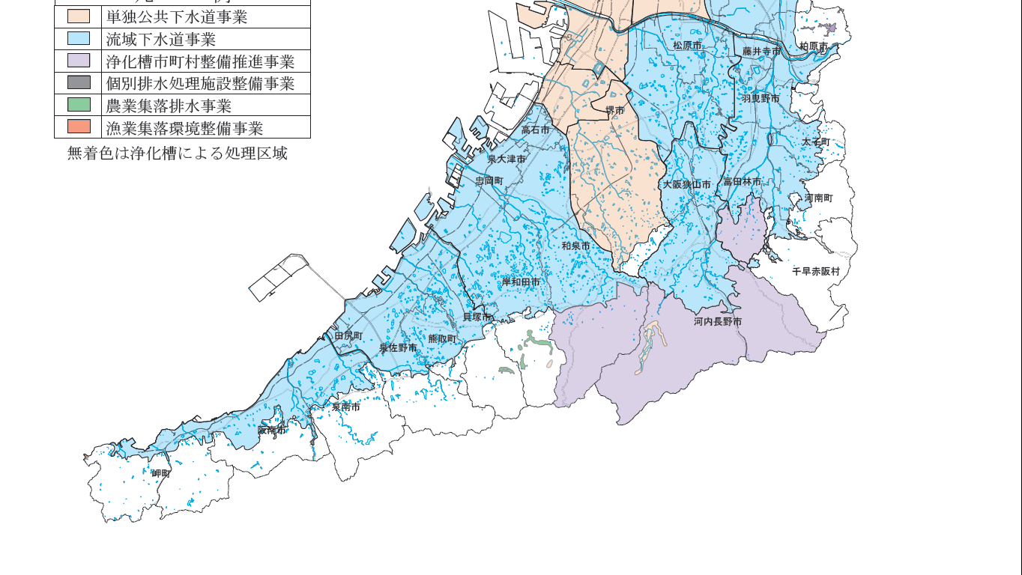
7-13
農業集落排水事業
漁業集落環境整備事業
農業集落排水事業
単独公共下水道事業
単独公共下水道事業
平成２８年３月末現在
浄化槽市町村整備推進事業
浄化槽市町村整備推進事業

